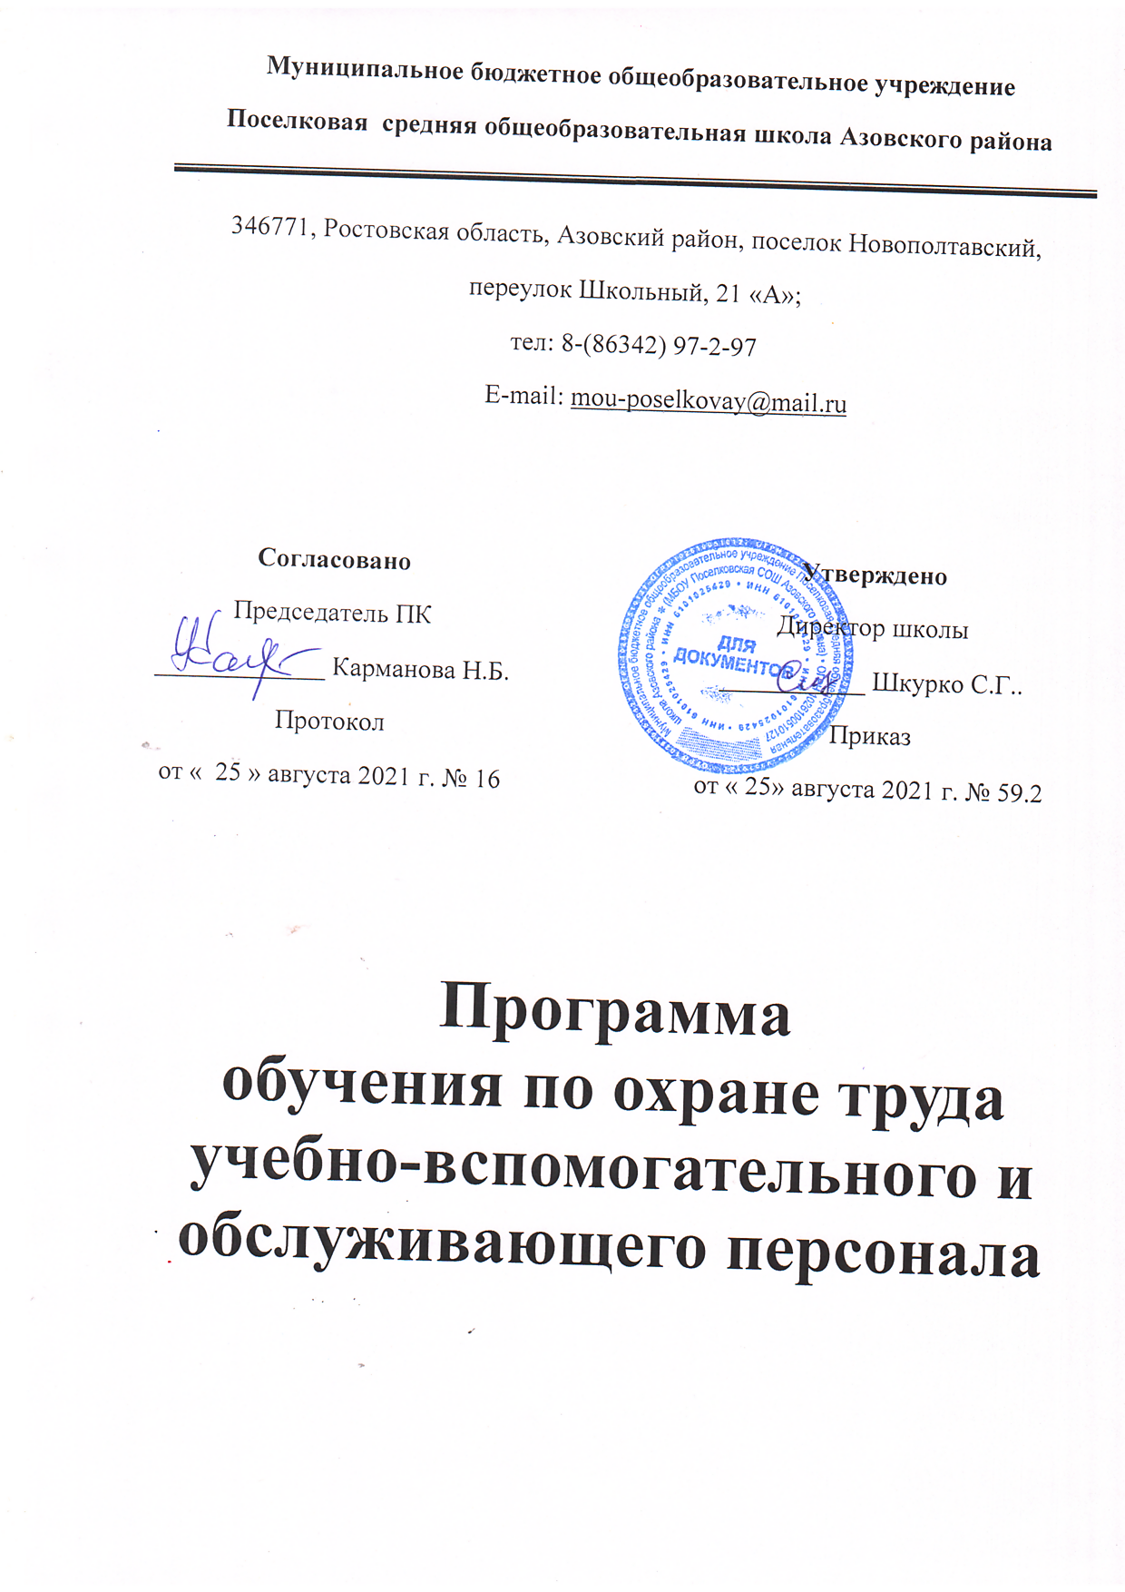

Учебные цели:
- Ознакомить работников с правовыми и организационными основами обеспечения безопасности труда в школе.
- Изучить основные требования правил и норм по охране труда в школе и ответственность за нарушение установленных требований.
- Изучить основные виды инструктажей, средства индивидуальной защиты и правила их применения.
- Изучить действия при возникновении чрезвычайных ситуаций в школе, оказание первой помощи пострадавшим.
- Приобрести практические навыки для работы по охране труда и безопасности в образовательном процессе.

Время: 12 часов.

Место проведения: учебный класс.

Тематический план обучения по охране труда работников.

№ | Тема занятия | Кол-во  часов
1 | Основные положения трудового законодательства РФ | 0,5
2 | Законодательные и иные нормативные правовые акты по охране труда. | 0,5
3 | Органы государственного управления, надзора и контроля за охраной труда. Ведомственный и общественный контроль за охраной труда. | 0,5
4 | Организация управления охраной труда на предприятии, в учреждении. Последовательность организации работы по охране труда. | 1
5 | Обучение, инструктирование и проверка знаний по охране труда работников. Инструктирование по охране труда обучающихся. Пропаганда охраны труда в учреждении. | 1
6 | Опасные и вредные производственные факторы и меры защиты от них. Специальная оценка условий труда. Сертификация. Льготы и компенсации за тяжелые работы и работу с вредными и опасными условиями труда. | 1
7 | Организация безопасной работы на персональных компьютерах. | 0,5
8 | Требования безопасности при эксплуатации зданий и надзор за их техническим состоянием. Общие требования безопасности к учебным кабинетам, лабораториям, мастерским, учебному оборудованию и проведению учебных занятий. | 1
9 | Производственный травматизм и мероприятия по его профилактике. Порядок расследования, оформления и учета несчастных случаев на производстве, с обучающимися и воспитанниками. | 1
10 | Ответственность работодателей, должностных лиц и работников за несоблюдение законодательных актов по охране труда. Возмещение вреда, причиненного работнику увечьем, профзаболеванием, либо иным повреждение здоровья. | 1
11 | Электробезопасность. Пожарная безопасность. | 1
12 | Общие требования безопасности при проведении внеучебных занятий и массовых мероприятий с обучающимися и воспитанниками. | 1
13 | Оказание первой помощи пострадавшему. | 2
 |  | 12

Тема 1. Основные положения трудового законодательства в РФ.
Трудовой кодекс законов о труде РФ. Основные трудовые права и обязанности работника. Права и обязанности работодателя. Трудовые отношения между работодателем и работником, порядок их оформления и гарантии соблюдения. Правила внутреннего трудового распорядка. Нормы продолжительности рабочего времени и времени отдыха. Коллективный договор и ответственность сторон по его выполнению. Основные государственные гарантии по оплате труда работников. Особенности охраны труда женщин. Особенности охраны труда молодежи.

Тема 2. Законодательные и иные нормативные правовые акты по охране труда.
Понятие охраны труда. Конституция РФ, Трудовой кодекс РФ, Федеральный закон от 17.07.99 г. № 181-ФЗ «Об основах охраны труда в РФ». Основные принципы государственной политики в области охраны труда. Основные положения федерального закона от 17.07.99 г. № 181-ФЗ «Об основах охраны труда в РФ». Нормативные правовые акты по охране труда: стандарты, санитарные нормы, правила, гигиенические нормативы, правила устройства и безопасной эксплуатации, инструкции по охране труда, организационно-методические документы. Разработка и утверждение правил и инструкций по охране труда. Порядок учета, издания, распространения и отмены правил и инструкций по охране труда. Отраслевые нормативные правовые акты по охране труда.

Тема 3. Органы государственного управления, надзора и контроля за охраной труда. Ведомственный и общественный контроль за охраной труда.
Государственное управление охраной труда в РФ. Структура органов государственного управления охраной труда. Функции и полномочия в области охраны труда Минтруда России. Органы надзора и контроля за соблюдением законодательных и иных нормативных правовых актов по охране труда. Задачи и права органов государственного надзора и контроля в соответствии с их положениями. Контроль федеральных органов исполнительной власти (ведомственный) за охраной труда. Общественный контроль за охраной труда. Постановление Минтруда России от 08.04.94 г. № 30 «Об утверждении Рекомендаций по организации работы уполномоченного (доверенного) лица по охране труда профессионального союза или трудового коллектива». Техническая инспекция труда.

Тема 4. Организация управления охраной труда на в учебном заведении. Последовательность организации работы по охране труда.
Обязанности работодателя и работников по обеспечению охраны труда. Гарантии и права работников на охрану труда. Система управления охраной труда в учреждении. Распределение работодателем обязанностей по охране труда между должностными лицами, их изучение и доведение до исполнителей. Служба охраны труда в учреждении, ее предназначение и место в структуре управления учреждением. Последовательность организации работы по охране труда в учреждении. Комиссия по охране труда, ее задачи, функции и права (постановление Минтруда России от 12.10.94 г. № 64). Планирование работы по охране труда. Документация по охране труда в учреждении. Коллективный договор и соглашение по охране труда – основные правовые формы текущего планирования и проведения мероприятий по охране труда.

Тема 5. Обучение, инструктирование и проверка знаний по охране труда работников. Инструктирование по охране труда учащихся. Пропаганда охраны труда в школе.
Обязанности работодателя по обучению и инструктированию работников по безопасности труда. Повышение квалификации и проверка знаний по охране труда у руководителей и специалистов. Обучение и проверка знаний по безопасности труда у работников, выполняющих работы повышенной опасности. Виды и задачи инструктажей по безопасности труда работников и обучающихся: вводный, первичный на рабочем месте, повторный, внеплановый, целевой. Сроки проведения инструктажей и ответственные лица за их проведение. Оформление проведенного инструктажа. Кабинеты охраны труда. Пропаганда охраны труда в учреждениях: задачи, цели, формы и средства проведения.

Тема 6. Опасные и вредные производственные факторы и меры защиты от них. Специальная оценка условий труда. Сертификация. Льготы и компенсации за тяжелые работы и работу с вредными и опасными условиями труда.
Классификация основных опасных и вредных производственных факторов. Гигиеническая классификация условий труда. Термины и определения. Физические, химические, биологические вредные производственные факторы, факторы трудового процесса. Классы условий труда по степени вредности и опасности: оптимальные, допустимые, вредные опасные. Требования к освещению помещений и рабочих мест, нормы освещенности. Выбор источников света, светильников. Шум и вибрация. Воздействие на организм человека электромагнитных полей, радиочастот, ионизирующих излучений. Способы и средства защиты. Средства индивидуальной защиты, порядок обеспечения ими работников и обучающихся, нормы бесплатной выдачи. Нормы предельно допустимых нагрузок по подъему и перемещению тяжестей вручную для женщин и подростков. Специальная оценка рабочих мест и ее задачи (постановление Минтруда России от 14.03.97 г. № 12): определение фактических значений опасных и вредных производственных факторов на рабочих местах и оценка состояния условий труда. Этапы аттестационной работы. Оформление результатов аттестации. Льготы и компенсации за тяжелые работы и работу с вредными и опасными условиями труда: сокращенный рабочий день, дополнительные отпуска, доплата к заработной плате до, выдача молока, ежегодное медосвидетельствование.

Тема 7. Организация безопасной работы на персональных компьютерах и видеодисплейных терминалах.
Нормативные ссылки. Гигиенические требования к видеодисплейным терминалам (ВДТ), персональным электронно-вычислительным машинам (ПЭВМ) и организация работы. Санитарные нормы и правила СанПиН 2.2.2.542-96. Общие положения и область применения. Требования к ВДТ и ПЭВМ. Требования к помещениям для эксплуатации ВДТ и ПЭВМ, к микроклимату в производственных и учебных помещениях. Требования к шуму, вибрации, освещению. Общие требования к организации и оборудованию рабочих мест с ВДТ и ПЭВМ. Требования к организации и оборудованию рабочих мест в ВДТ и ПЭВМ для взрослых пользователей и учащихся ОУ. Требования к оборудованию и организации помещений с игровыми комплексами на базе ПЭВМ для детей дошкольного возраста. Общие требования к организации режима труда и отдыха при работе с ВДТ и ПЭВМ. Требования к организации режима работы с ВДТ и ПЭВМ учащихся ОУ и занятий с игровыми комплексами на базе ПЭВМ детей дошкольного возраста. Требования к организации медицинского обслуживания пользователей ВДТ и ПЭВМ.

Тема 8. Требования безопасности при эксплуатации зданий и надзор за их техническим состоянием. Общие требования безопасности к учебным кабинетам, лабораториям, мастерским, учебному оборудованию и проведению учебных занятий.
Организации планово-предупредительного ремонта зданий и сооружений, надзор за их техническим состоянием. Документация на здание и сооружение. Порядок подготовки и приема готовности ОУ к новому учебному году. Санитарные правила для ОУ. Общие положения и область применения. Санитарно-гигиенические требования к учебным кабинетам, лабораториям, мастерским, другим помещениям ОУ, учебному и другому оборудованию. Нормы их уборки и обработки. Состав и площади помещений. Санитарно-бытовое обеспечение работников, обучающихся и воспитанников. Водоснабжение и канализация. Отопление и вентиляция (проветривание). Воздушно-тепловой режим. Группы мебели для учащихся (воспитанников) ОУ, ее маркировка и комплектование учебных помещений. Требования к учебным помещениям и меры безопасности при проведении учебных занятий, демонстрационных опытов, практических, лабораторных и других работ в кабинетах (лабораториях) химии, физики, биологии, мастерских, занятий по физической культуре и спорту. Обеспечение безопасности при использовании технических средств обучения. Предварительные периодические медицинские осмотры работников ОУ. Медицинские осмотры обучающихся.

Тема 9. Производственный травматизм и мероприятия по его профилактике. Порядок расследования, оформления и учета несчастных случаев на производстве с обучающимися и воспитанниками.
Понятие несчастного случая на производстве. Причины травматизма: технические, организационные, личностные. Постановление Правительства РФ от 11.03.99 г. № 279 «Об утверждении Положения о расследовании и учете несчастных случаев на производстве. Положение о расследовании и учете несчастных случаев с учащейся молодежью и воспитанниками в системе Гособразования СССР (приказ Гособразования СССР от 01.10.90 г. № 639). Основные технические и организационные мероприятия по профилактике производственного травматизма и несчастных случаев с обучающимися (воспитанниками).

Тема 10. Ответственность работодателей, должностных лиц и работников за несоблюдение законодательных актов по охране труда. Возмещение вреда, причиненного работнику увечьем, профзаболеванием, либо иным повреждением здоровья.
Административная, дисциплинарная или уголовная ответственность работодателей и должностных лиц, виновных в нарушении законодательных или иных нормативных правовых актов по охране труда. Ответственность работников за нарушение нормативных правовых актов по охране труда (дисциплинарная, материальная, уголовная). Федеральный закон от 24.07.98 г. № 125-ФЗ «Об обязательном социальном страховании от несчастных случаев на производстве и профессиональных заболеваний». Порядок назначения и выплаты обеспечения по страхованию. Виды обеспечения по страхованию.

КоАП РФ
Статья 5.27. Нарушение трудового законодательства и иных нормативных правовых актов, содержащих нормы трудового права
1. Нарушение трудового законодательства и иных нормативных правовых актов, содержащих нормы трудового права, если иное не предусмотрено частями 2 и 3 настоящей статьи и статьей 5.27.1 настоящего Кодекса, -
влечет предупреждение или наложение административного штрафа на должностных лиц в размере от одной тысячи до пяти тысяч рублей; на лиц, осуществляющих предпринимательскую деятельность без образования юридического лица, - от одной тысячи до пяти тысяч рублей; на юридических лиц - от тридцати тысяч до пятидесяти тысяч рублей.
2. Фактическое допущение к работе лицом, не уполномоченным на это работодателем, в случае, если работодатель или его уполномоченный на это представитель отказывается признать отношения, возникшие между лицом, фактически допущенным к работе, и данным работодателем, трудовыми отношениями (не заключает с лицом, фактически допущенным к работе, трудовой договор), -
влечет наложение административного штрафа на граждан в размере от трех тысяч до пяти тысяч рублей; на должностных лиц - от десяти тысяч до двадцати тысяч рублей.
3. Уклонение от оформления или ненадлежащее оформление трудового договора либо заключение гражданско-правового договора, фактически регулирующего трудовые отношения между работником и работодателем, -
влечет наложение административного штрафа на должностных лиц в размере от десяти тысяч до двадцати тысяч рублей; на лиц, осуществляющих предпринимательскую деятельность без образования юридического лица, - от пяти тысяч до десяти тысяч рублей; на юридических лиц - от пятидесяти тысяч до ста тысяч рублей.
4. Совершение административного правонарушения, предусмотренного частью 1 настоящей статьи, лицом, ранее подвергнутым административному наказанию за аналогичное административное правонарушение, -
влечет наложение административного штрафа на должностных лиц в размере от десяти тысяч до двадцати тысяч рублей или дисквалификацию на срок от одного года до трех лет; на лиц, осуществляющих предпринимательскую деятельность без образования юридического лица, - от десяти тысяч до двадцати тысяч рублей; на юридических лиц - от пятидесяти тысяч до семидесяти тысяч рублей.
5. Совершение административных правонарушений, предусмотренных частью 2 или 3 настоящей статьи, лицом, ранее подвергнутым административному наказанию за аналогичное административное правонарушение, -
влечет наложение административного штрафа на граждан в размере пяти тысяч рублей; на должностных лиц - дисквалификацию на срок от одного года до трех лет; на лиц, осуществляющих предпринимательскую деятельность без образования юридического лица, - от тридцати тысяч до сорока тысяч рублей; на юридических лиц - от ста тысяч до двухсот тысяч рублей.

Статья 5.27.1. Нарушение государственных нормативных требований охраны труда, содержащихся в федеральных законах и иных нормативных правовых актах Российской Федерации
1. Нарушение государственных нормативных требований охраны труда, содержащихся в федеральных законах и иных нормативных правовых актах Российской Федерации, за исключением случаев, предусмотренных частями 2 - 4 настоящей статьи, -
влечет предупреждение или наложение административного штрафа на должностных лиц в размере от двух тысяч до пяти тысяч рублей; на лиц, осуществляющих предпринимательскую деятельность без образования юридического лица, - от двух тысяч до пяти тысяч рублей; на юридических лиц - от пятидесяти тысяч до восьмидесяти тысяч рублей.
2. Нарушение работодателем установленного порядка проведения специальной оценки условий труда на рабочих местах или ее непроведение -
влечет предупреждение или наложение административного штрафа на должностных лиц в размере от пяти тысяч до десяти тысяч рублей; на лиц, осуществляющих предпринимательскую деятельность без образования юридического лица, - от пяти тысяч до десяти тысяч рублей; на юридических лиц - от шестидесяти тысяч до восьмидесяти тысяч рублей.
3. Допуск работника к исполнению им трудовых обязанностей без прохождения в установленном порядке обучения и проверки знаний требований охраны труда, а также обязательных предварительных (при поступлении на работу) и периодических (в течение трудовой деятельности) медицинских осмотров, обязательных медицинских осмотров в начале рабочего дня (смены), обязательных психиатрических освидетельствований или при наличии медицинских противопоказаний -
влечет наложение административного штрафа на должностных лиц в размере от пятнадцати тысяч до двадцати пяти тысяч рублей; на лиц, осуществляющих предпринимательскую деятельность без образования юридического лица, - от пятнадцати тысяч до двадцати пяти тысяч рублей; на юридических лиц - от ста десяти тысяч до ста тридцати тысяч рублей.
4. Необеспечение работников средствами индивидуальной защиты -
влечет наложение административного штрафа на должностных лиц в размере от двадцати тысяч до тридцати тысяч рублей; на лиц, осуществляющих предпринимательскую деятельность без образования юридического лица, - от двадцати тысяч до тридцати тысяч рублей; на юридических лиц - от ста тридцати тысяч до ста пятидесяти тысяч рублей.
5. Совершение административных правонарушений, предусмотренных частями 1 - 4 настоящей статьи, лицом, ранее подвергнутым административному наказанию за аналогичное административное правонарушение, -
влечет наложение административного штрафа на должностных лиц в размере от тридцати тысяч до сорока тысяч рублей или дисквалификацию на срок от одного года до трех лет; на лиц, осуществляющих предпринимательскую деятельность без образования юридического лица, - от тридцати тысяч до сорока тысяч рублей или административное приостановление деятельности на срок до девяноста суток; на юридических лиц - от ста тысяч до двухсот тысяч рублей или административное приостановление деятельности на срок до девяноста суток.
Примечание. Под средствами индивидуальной защиты в части 4 настоящей статьи следует понимать средства индивидуальной защиты, отнесенные техническим регламентом Таможенного союза "О безопасности средств индивидуальной защиты" ко 2 классу в зависимости от степени риска причинения вреда работнику.

Тема 11. Электробезопасность. Пожарная безопасность.
Действие электрического тока на организм человека. Виды поражений электрическим током. Классификация помещений и электроустановок по степени опасности поражения электрическим током. Основные защитные мероприятия: ограждение, изоляция, блокировка, предупреждающие знаки, надписи, плакаты. Защитное заземление, зануление, отключение. Средства защиты, их классификация, сроки испытаний и проверок пригодности к использованию. Порядок допуска к обслуживанию электроустановок. Порядок проверки знаний электробезопасности и производственных инструкций. Содержание электроустановок, проверка сопротивления изоляции электросети и заземления оборудования. Основные правила пожарной безопасности для ОУ. Огнезащита строительных материалов и конструкций. Первичные средства пожаротушения, нормы обеспечения ими, порядок их проверки и перезарядки. План эвакуации на случай возникновения пожара. Действия работников, обучающихся (воспитанников) при пожаре. Общие сведения о пожаротушении: тушение водой, галогеноуглеродными составами, порошками, комбинированными составами, песком. Системы и устройства пожарной сигнализации.

Тема 12. Общие требования безопасности при проведении внеучебных занятий и массовых мероприятий с обучающимися и воспитанниками.
Общая характеристика опасных участков и отрицательных условий, влияющих на здоровье и безопасность обучающихся (воспитанников) ОУ. Общие требования безопасности при проведении внеурочных и массовых мероприятий с обучающимися. Мероприятия по безопасности при проведении туристских походов и экскурсий (приказ Минобразования РФ от 13.07.92г. № 293 «Инструкция по организации и проведению туристских походов, экспедиций и экскурсий (путешествий) с учащимися, воспитанниками и студентами по РФ»). Мероприятия по безопасности и проведению физкультурных и спортивно-массовых мероприятий (приказ Министерства просвещения СССР от 19.04.79 г. «О правилах безопасности по физкультуре и спорту в ОУ системы Министерства просвещения СССР», инструктивное письмо Министерства просвещения РФ от 23.03.88 г. № 25 «О мерах обеспечения общественного порядка в период проведения спортивно-массовых мероприятий»). Меры безопасности при проведении кружковых и факультативных занятий, спортивных секций, вечеров, утренников, спортивных соревнований, подвижных игр и других массовых мероприятий, общественно полезного труда на пришкольных участках, полевых работ. Меры безопасности при проведении занятий в военно-патриотических и военно-спортивных объединениях детей. Правила безопасности при перевозке обучающихся ОУ.

Тема 13. Оказание первой помощи пострадавшему.
Средства оказания первой доврачебной помощи и порядок их хранения. Медицинская аптечка, ее комплектование и обеспечение ими учебных и других помещений. Первая доврачебная помощь при производственных травмах и отравлениях. Оказание первой помощи при ранениях, кровотечениях, переломах, ушибах, вывихах, ожогах, отморожениях, поражениях электрическим током, при тепловом и солнечном ударах, утоплении и т.п. Действия руководителей и специалистов в случае возникновения несчастного случая.

